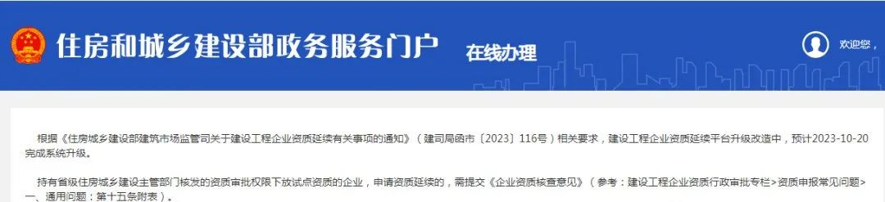
根据《住房城乡建设部建筑市场监管司关于建设工程企业资质延续有关事项的通知》（建司局函市〔2023〕116号）相关要求，建设工程企业资质延续平台升级改造中，预计2023-10-20完成系统升级。
持有省级住房城乡建设主管部门核发的资质审批权限下放试点资质的企业，申请资质延续的，需提交《企业资质核查意见》（参考：建设工程企业资质行政审批专栏>资质申报常见问题>一、通用问题：第十五条附表）。
内容如下：
持有试点地区下发的资质证书如何办理相关资质证书变更及资质许可事项？
省级住房城乡建设主管部门在试点期间颁发的试点资质，在资质证书有效期届满前继续有效。企业办理资质证书变更、注销、遗失补办的，由发放证书的省级住房城乡建设主管部门办理。
企业申请资质升级（含新申请），增项，延续以及发生重组分立、合并、跨省变更、国企改制（含事业单位改制）资质重新核定的，由我部办理。申请上述事项前，需由原发放证书的省级住房城乡建设主管部门按要求出具企业资质核查意见（具体格式附后）。
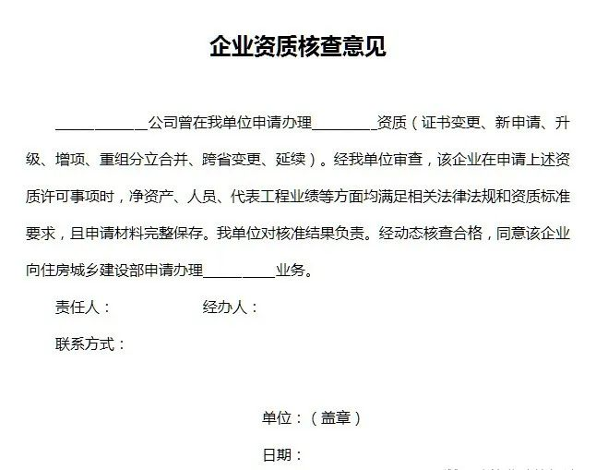

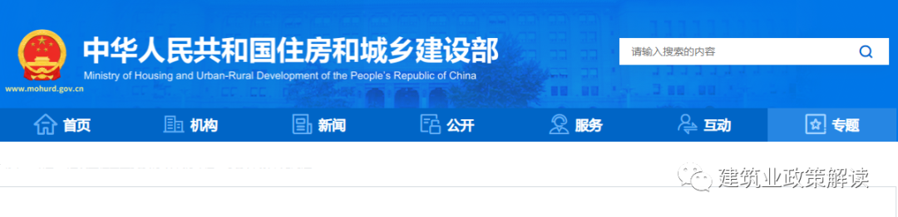
住房城乡建设部建筑市场监管司关于建设工程企业资质延续有关事项的通知

建司局函市〔2023〕116号
各省、自治区住房城乡建设厅，直辖市住房城乡建设（管）委，北京市规划自然资源委，新疆生产建设兵团住房城乡建设局，有关中央企业：
为统筹做好建设工程企业资质证书有效期到期延续工作，现就有关事项通知如下：
一、我部核发的工程勘察、工程设计、建筑业企业、工程监理企业资质（以下简称企业资质），资质证书有效期于2023年12月31日前届满的，即日起可向我部申请资质证书有效期延续。企业资质有效期于2023年12月31日后届满的，按照有关资质管理规定向我部申请资质证书有效期延续。
企业于资质证书有效期届满后再申请资质证书有效期延续的，我部不予受理。
二、资质延续申请企业按照有关资质管理规定及资质标准有关要求提交申请，对材料真实性、合法性作出承诺，并对承诺内容负责，承担全部法律责任。收到企业资质延续申请后，我部按照资质标准对企业注册人员等内容进行核查，经核查合格的，准予延续。
住房城乡建设部建筑市场监管司
2023年10月16日
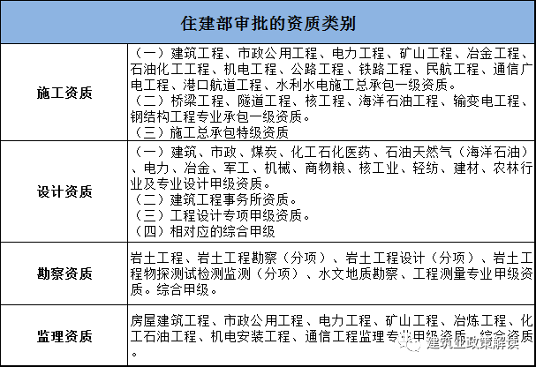
（此件主动公开）
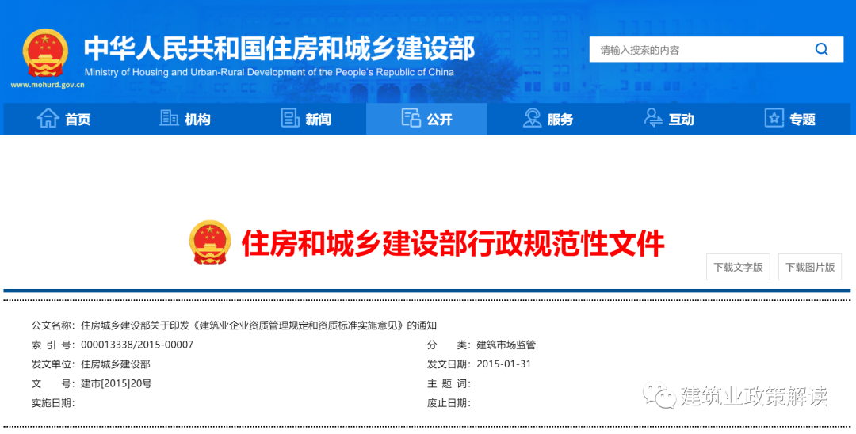
住房城乡建设部关于印发《建筑业企业资质管理规定和资质标准实施意见》的通知
建市[2015]20号
住建部资质证书延续规定
1.企业应于资质证书有效期届满3个月前，按原资质申报途径申请资质证书有效期延续。企业净资产和主要人员满足现有资质标准要求的，经资质许可机关核准，更换有效期5年的资质证书，有效期自批准延续之日起计算。
2.企业在资质证书有效期届满前3个月内申请资质延续的，资质受理部门应受理其申请；资质证书有效期届满之日至批准延续之日内，企业不得承接相应资质范围内的工程。
3.企业不再满足资质标准要求的，资质许可机关不批准其相应资质延续，企业可在资质许可结果公布后3个月内申请重新核定低于原资质等级的同类别资质。超过3个月仍未提出申请，从最低等级资质申请。
4.资质证书有效期届满，企业仍未提出延续申请的，其资质证书自动失效。如需继续开展建筑施工活动，企业应从最低等级资质重新申请。
5.地方各级住房和城乡建设主管部门核发的工程勘察资质、工程设计资质、建筑业企业资质、工程监理企业资质，资质延续有关政策由各省级住房和城乡建设主管部门确定，相关企业资质证书信息应及时报送至全国建筑市场监管公共服务平台。
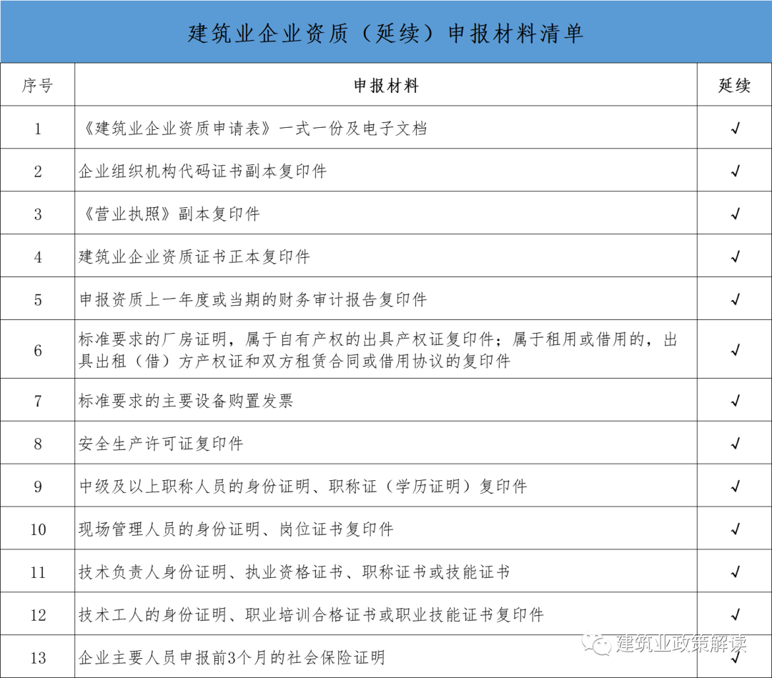
以上为原标准要求，文末附最新延续材料清单，详见下方

深度解读

注意！注意！注意！以上为住建部2015-01-31印发《建筑业企业资质管理规定和资质标准实施意见》的通知（建市[2015]20号）发布的资质延续要求，随后住建部2016-10-14印发《住房城乡建设部关于简化建筑业企业资质标准部分指标的通知》建市[2016]226号，其中明确要求：取消关于注册建造师、中级以上职称人员、持有岗位证书的现场管理人员、技术工人的指标考核。
内容如下：
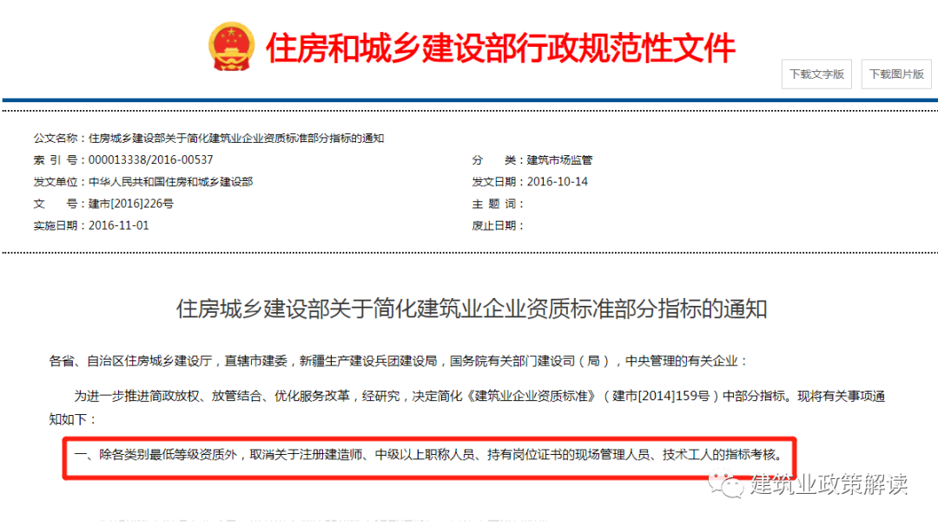
注意！注意！注意！为深入推进建筑领域“放管服”改革，进一步简化建设工程企业资质申报材料。住建部于2018-09-30住建部印发《住房城乡建设部办公厅关于简化建设工程企业资质申报材料有关事项的通知》建办市〔2018〕45号，其中明确规定：
1.企业在申请工程勘察、工程设计、建筑业企业资质（含新申请、升级、延续、变更）时，不需提供人员社保证明材料。由资质申报企业的法定代表人对人员社保真实性、有效性签字承诺，并承担相应法律责任。（此类人员为非注册人员，法人做承诺签字就行。）
2.企业在申请工程勘察、工程设计、建筑业企业资质（含升级、延续、变更）时，不需提供企业资质证书、注册执业人员身份证明和注册证书，由资质许可机关根据全国建筑市场监管公共服务平台的相关数据自行核查比对。（此类为注册人员，四库一平台重点核查，尤其是唯一社保）。
内容如下：
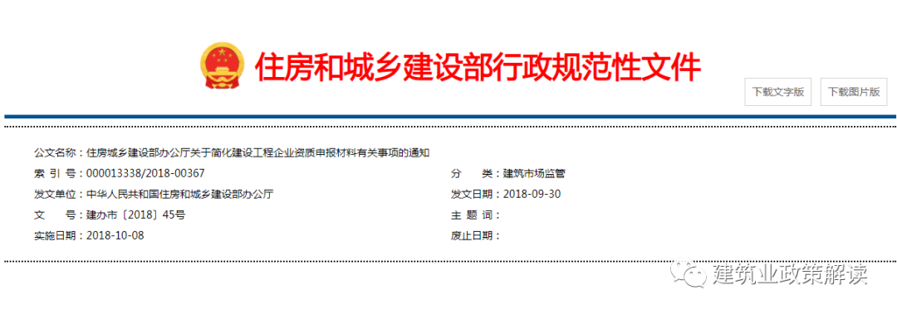
住房城乡建设部办公厅关于简化建设工程企业资质申报材料有关事项的通知
各省、自治区住房城乡建设厅，直辖市建委，北京市规划国土委，新疆生产建设兵团住房城乡建设局，国务院有关部门建设司（局），有关中央企业：
为深入推进建筑领域“放管服”改革，决定进一步简化建设工程企业资质申报材料。现将有关事项通知如下：
一、企业在申请工程勘察、工程设计、建筑业企业资质（含升级、延续、变更）时，不需提供企业资质证书、注册执业人员身份证明和注册证书，由资质许可机关根据全国建筑市场监管公共服务平台的相关数据自行核查比对。
二、企业在申请工程勘察、工程设计、建筑业企业资质（含新申请、升级、延续、变更）时，不需提供人员社保证明材料。由资质申报企业的法定代表人对人员社保真实性、有效性签字承诺，并承担相应法律责任。
三、各级住房城乡建设主管部门要充分运用信息共享等手段核实企业申报人员的真实性，加强对建设工程企业资质的动态监管。对不符合资质标准的企业，应当责令其限期整改，限期整改后仍不达标的，由资质许可机关撤回相应资质许可。对发现资质申报弄虚作假的企业，按照《建设工程企业资质申报弄虚作假行为处理办法》（建市〔2011〕200号）有关规定处理，并计入企业诚信档案。
本通知自2018年10月8日起施行。
中华人民共和国住房和城乡建设部办公厅
2018年9月30日
（此件主动公开）

深度解读
注意！注意！注意！随着资质改革的继续推进，住建部2023年9月6日发布《住房城乡建设部关于进一步加强建设工程企业资质审批管理工作的通知》建市规〔2023〕3号，其中明确强化建筑业企业资质注册人员考核要求。申请施工总承包一级资质、专业承包一级资质的企业，应当满足《建筑业企业资质标准》（建市〔2014〕159号）要求的注册建造师人数等指标要求。此文件一出，资质申报正式恢复注册人员数量要求。明确企业在申请资质时，应当对法定代表人、实际控制人、技术负责人、项目负责人、注册人员等申报材料的真实性进行承诺，并授权住房城乡建设主管部门核查社保。
以下为原文重点摘要：
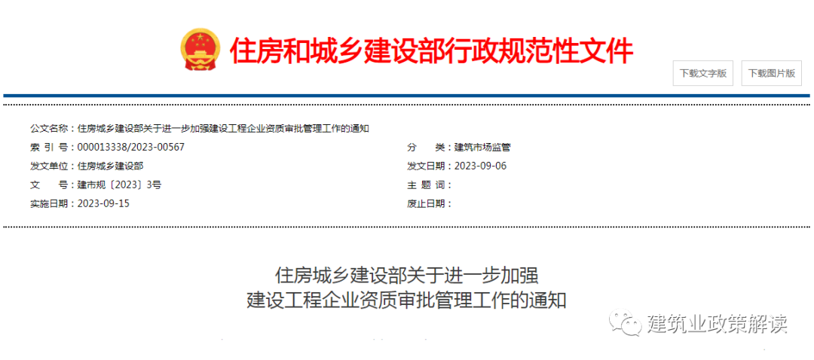
强化建筑业企业资质注册人员考核要求。申请施工总承包一级资质、专业承包一级资质的企业，应当满足《建筑业企业资质标准》（建市〔2014〕159号）要求的注册建造师人数等指标要求。
企业在申请资质时，应当对法定代表人、实际控制人、技术负责人、项目负责人、注册人员等申报材料的真实性进行承诺，并授权住房城乡建设主管部门核查社保。

资质延续申报材料清单
注意！注意！注意！以上内容结合本次住房城乡建设部建筑市场监管司关于建设工程企业资质延续有关事项的通知，企业资质延续需要的内容就非常明确了。资质延续住建部主要考核是注册人员及人员的社保，按照资质标准对企业注册人员等内容进行核查，经核查合格的，准予延续，其他部分资质现场人员、职称、技术工人法人签字承诺。
